Файловая система на Busybox.

1. В дирректорию с ядром и файлом конфигурации .dtb качаем исходник Buzybox_1.36.1. и тут же его распаковываем.
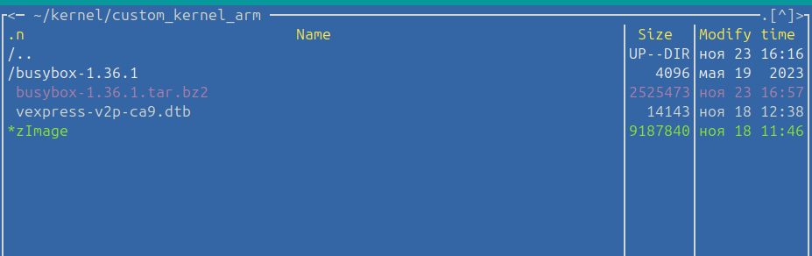
2. Генерируем дефолтную конфигурацию для Busybox.
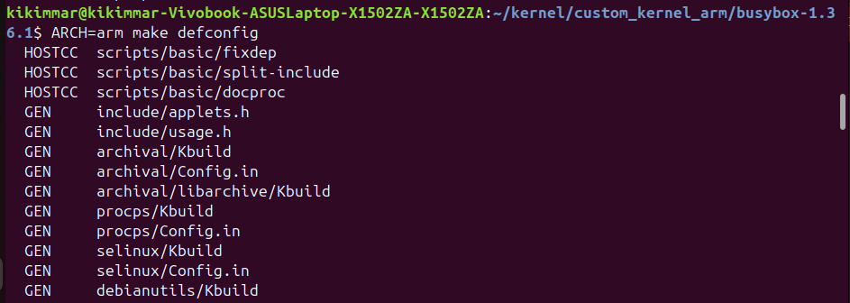
3. Идем в menuconfig для минимальной настройки конфигурации.
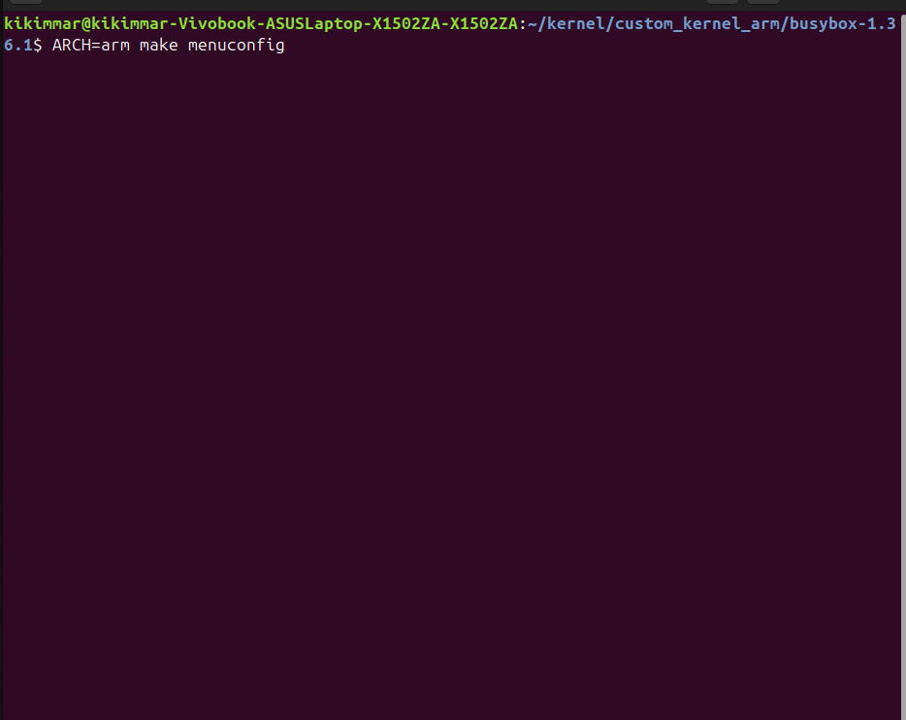

4. В меню “Cross compiler prefix” прописываем наш кроскомпилятор.
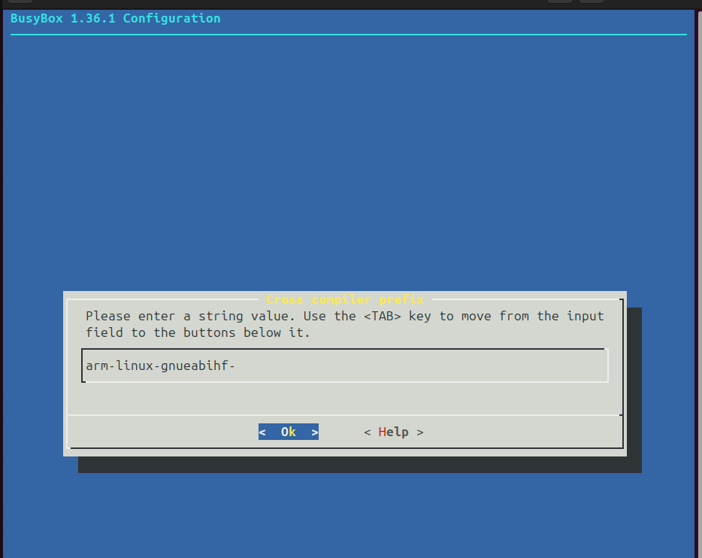

5. Ставим галочку на статической компиляции.
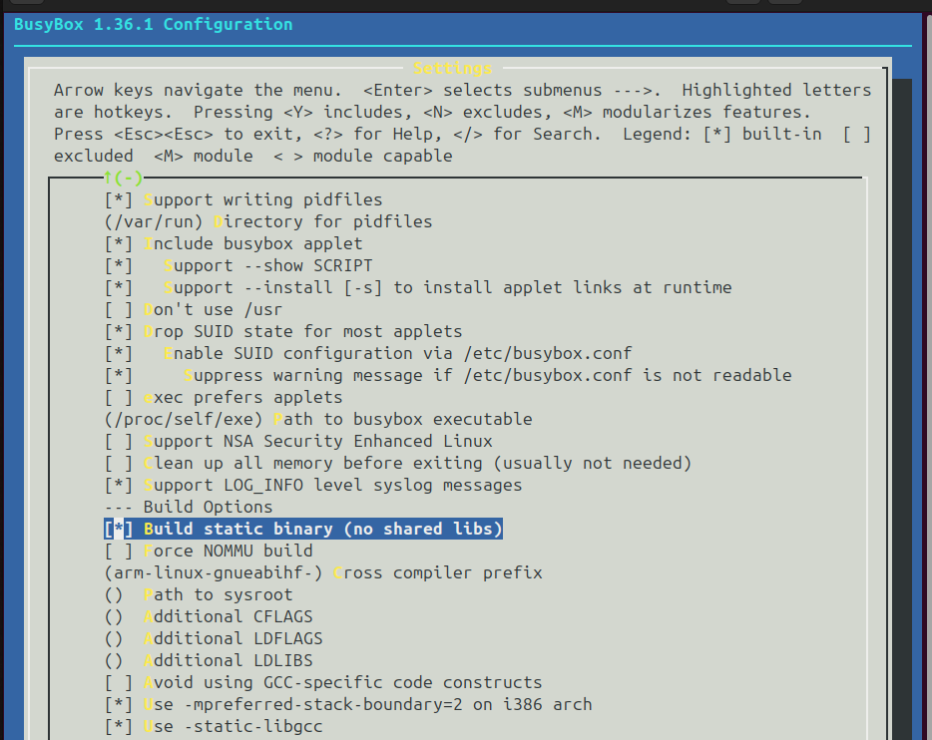

6. Собираем ядро и устанавливаем. В результате в папке с исходниками появится папка _install.
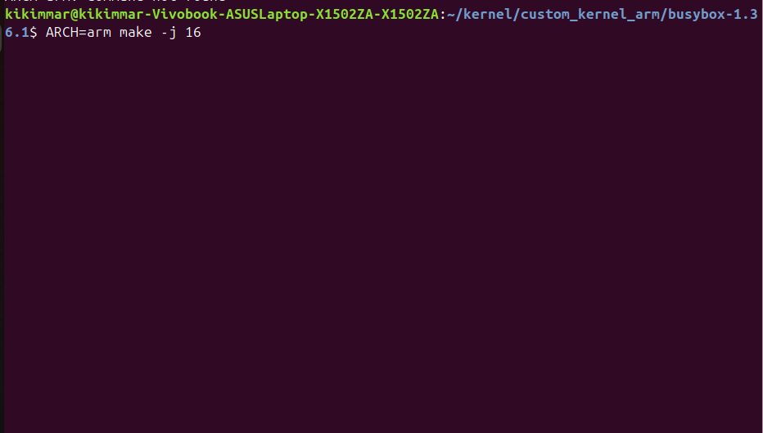
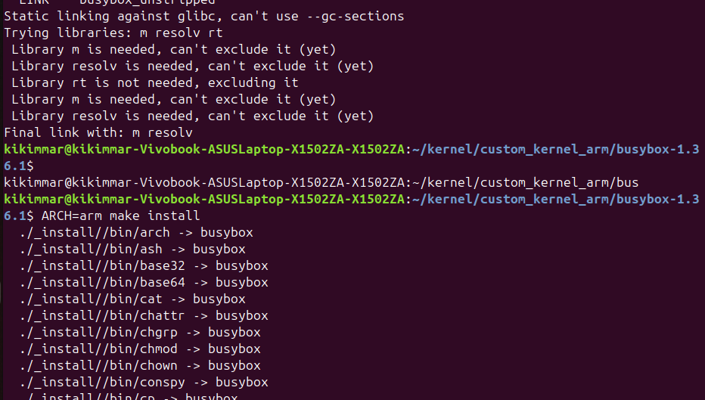

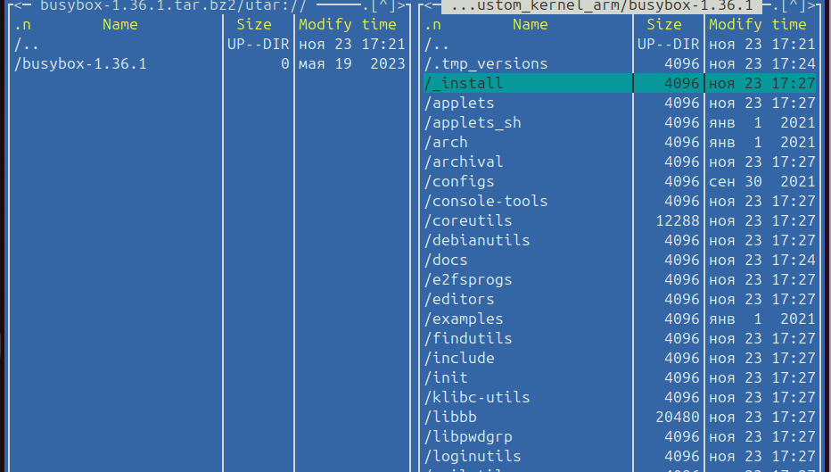
9. В папке _install собираем новую файловую систему в архив.
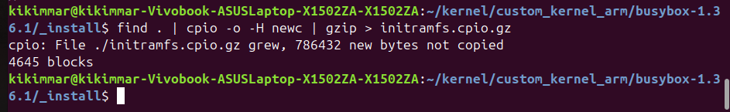

10. Получившийся архив копируем в папку с ядром и запускаем с помощью QEMU.
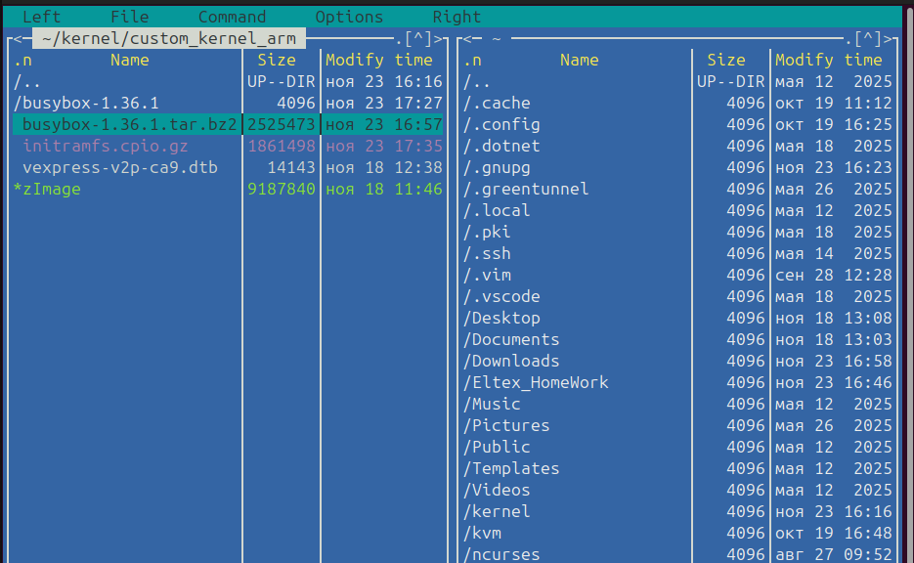
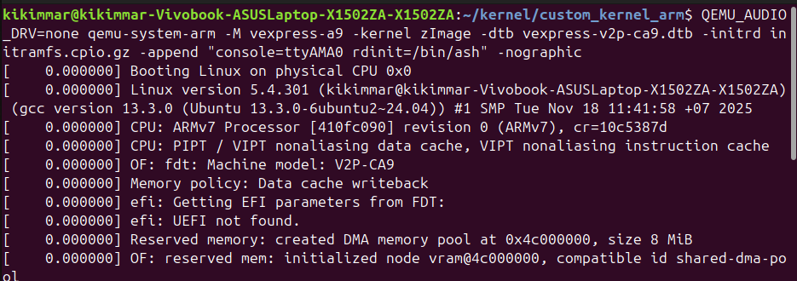
11. Проверям работоспособность в коммандном интерпретаторе ash.

